**МЕТОД АНАЛИЗА ИЕРАРХИЙ ТОМАСА СААТИ**

**ОПИСАНИЕ НАЗНАЧЕНИЯ**

Программа служит для сравнивания данных, путем подсчета весовых коэффициентов.

Шкала оценивания:

1 - равная важность

3 - умеренное превосходство одного над другим

5 - существенное превосходство одного над другим

7 - значительное превосходство одного над другим

9 - очень сильное превосходство одного над другим

2, 4, 6, 8 - соответствующие промежуточные значения

**ЗАПУСК ПРОГРАММЫ**

Чтобы запустить программу, нужно зайти на сайт GitHub, перейти в репозиторий «**application_programming_Lab_work6**» и скопировать код под названием «**lab_work06.py**». Вставить его в Python версии 3 и выше, запустить.

Программа запросит количество критериев для оценки, а потом нужно будет вводить значения строк и столбцов.

**ВЫПОЛНЕНИЕ ОСНОВНЫХ ФУНКЦИЙ**

Программа строит квадратичную матрицу, заполняя ее единицами по главной диагонали. Также вносит значения, введенные пользователем, над диагональю и под ней. Далее считает сумму у каждой строки, потом получает сумму всех строк и высчитывает весовые коэффициенты.

Далее представлены скриншоты работы программы.

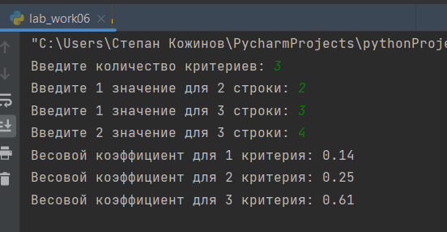

Пример 1

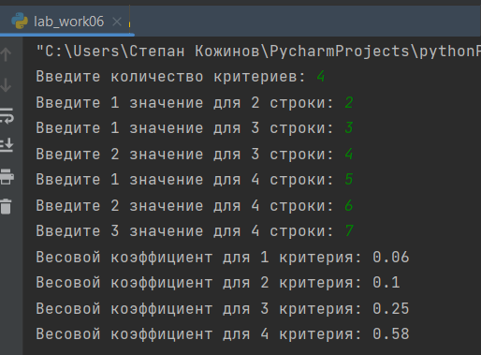

Пример 2

Если возникает ошибка, то программа будет запускаться заново до тех пор, пока пользователь не введет правильные значения:

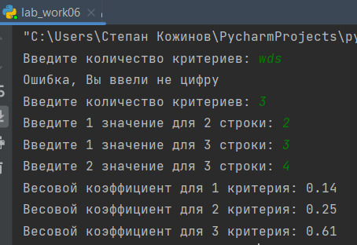

Пример 3

**ЗАВЕРШЕНИЕ ПРОГРАММЫ**

Чтобы завершить работу программы, нужно нажать Esc и закрыть Python.